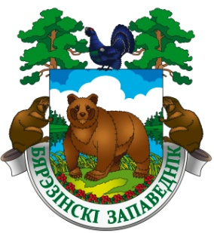
Государственное природоохранное учреждение
«Березинский биосферный заповедник»

Витебская обл., Лепельский р-н, д. Домжерицы, ул. Центральная, д. 3
тел. +375 (2132) 37744, 37742 (факс)
e-mail: tourism@berezinsky.by сайт: www.berezinsky.by
Березинский биосферный заповедник
приглашает
на программу
«Купальский Сон»

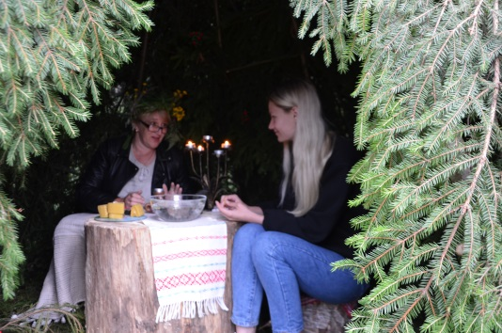
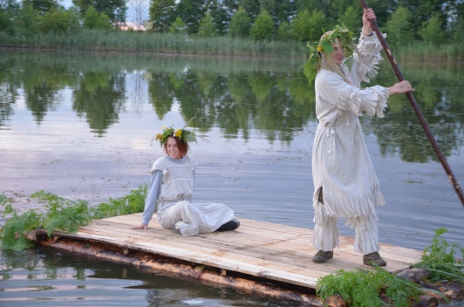
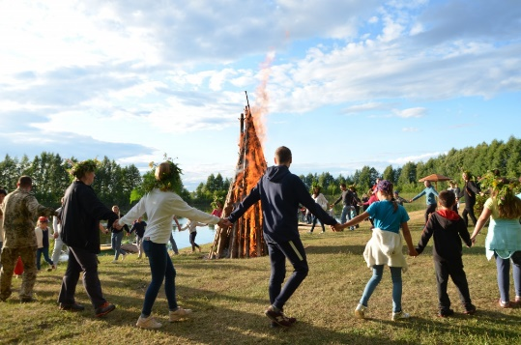
Традиционно в Березинском заповеднике празднование Купалья происходит на берегу живописного озера Плавно.
Праздник приурочен к моменту, когда природа находится в самом расцвете.

Гостиничный комплекс «Плавно»
10 июля 2021 года, 18:00 – 21:00

Вас ждут:

- Купальские обряды, пения, танцы, хороводы, гадания, игры
от этнографического клуба “Кола”,
- Катание на плоту, мастер-класс по плетению купальских венков, а также спуск их на воду, как дань уважения водной стихии,
- Церемония зажжения купальского костра,
- Поиск «Папараць-кветкi»: тот, кто найдёт цветок, научится понимать язык природы и исполнит свои сокровенные желания!
- Хорошая музыка, вкусная еда и напитки,
- бонусы и сюрпризы!

Стоимость билетов:
Взрослый 12,00 BYN
Детский 5,00 BYN
Дети до 7 лет - бесплатно
Информация и бронирование:
тел.: +375 (2132) 37718, +375 (33) 3780323 e-mail: tourism@berezinsky.by

p.s. как это было в 2020 году: https://berezinsky.by/news-detail/?ELEMENT_ID=1074

Хорошего отдыха!

